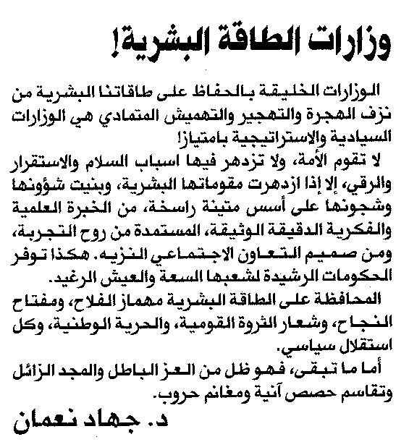

المستقبل ـ الاربعاء 6/8/2014

